本实用新型公开一种带有投料分散机构的搪瓷反应釜，包括反应釜本体和上料箱，反应釜本体的顶部设有上料箱，且反应釜本体顶端的一侧内壁上设有斜面向下的导料板二，反应釜本体内顶部靠近导料板二一侧设有反向的导料板一，且导料板一底部铰接有软片，反应釜本体内导料板二上方的中间位置设有刮料轴，且刮料轴上均匀设有刮料片，且反应釜本体内壁上的连接块铰接有斜板，反应釜本体内导料板二下方的中间位置设有搅拌轴，且搅拌轴上均匀设有搅拌杆。本实用新型通过将物料充分扬起分散，可使其混合得更加均匀，且在混料时，可对其进行减速缓冲，可减小其对内壁的冲击。
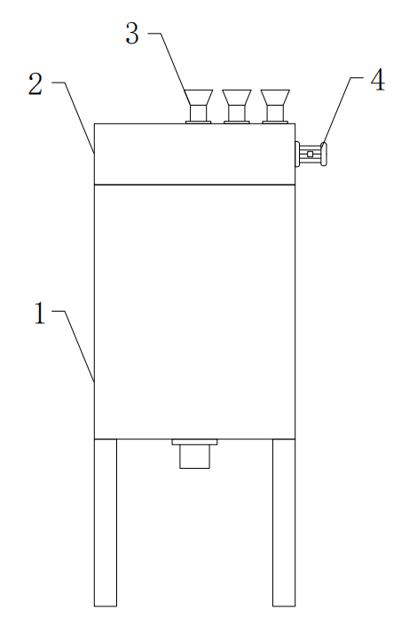

- 一种带有投料分散机构的搪瓷反应釜，其特征在于：包括反应釜本体（1）和上料箱（2），所述反应釜本体（1）的顶部设有上料箱（2），且所述反应釜本体（1）顶端的一侧内壁上设有斜面向下的导料板二（10），所述反应釜本体（1）内顶部靠近导料板二（10）一侧设有反向的导料板一（8），且所述导料板一（8）底部铰接有软片（9），且所述软片（9）底部均匀设有软毛，所述反应釜本体（1）内导料板二（10）上方的中间位置设有刮料轴（18），且所述刮料轴（18）上均匀设有刮料片（13），所述刮料轴（18）远离导料板一（8）一侧的反应釜本体（1）内壁上设有连接块，且所述反应釜本体（1）内壁上的连接块铰接有斜板（6），所述斜板（6）顶部均匀设有凸点（7），且所述斜板（6）底部与反应釜本体（1）内壁之间设有弹簧一（5），所述反应釜本体（1）内导料板二（10）下方的中间位置设有搅拌轴（19），且所述搅拌轴（19）上均匀设有搅拌杆（12），且所述搅拌杆（12）上皆均匀设有搅拌支杆。
- 根据权利要求1所述的一种带有投料分散机构的搪瓷反应釜，其特征在于：所述上料箱（2）远离导料板一（8）一侧的中间位置设有电机一（4），且所述电机一（4）的输出端通过轴承延伸至上料箱（2）内固定连接有送料轴（20），且所述送料轴（20）上设有送料绞龙（21）。
- 根据权利要求1所述的一种带有投料分散机构的搪瓷反应釜，其特征在于：所述搅拌轴（19）两侧的反应釜本体（1）内壁皆设有斜面向下的防撞板（11），且所述防撞板（11）靠近搅拌轴（19）的一侧皆设有防撞垫片（23），且所述防撞垫片（23）与防撞板（11）之间皆均匀设有弹簧二（22）。
- 根据权利要求1所述的一种带有投料分散机构的搪瓷反应釜，其特征在于：所述反应釜本体（1）一侧背面对应刮料轴（18）和搅拌轴（19）的位置设有外罩（15），且所述外罩（15）另一侧对应刮料轴（18）的位置设有电机二（14），且所述电机二（14）的输出端延伸至外罩（15）内设有皮带轮一（16）。
- 根据权利要求4所述的一种带有投料分散机构的搪瓷反应釜，其特征在于：所述外罩（15）内底端对应搅拌轴（19）的位置设有连接轴，且所述外罩（15）内的连接轴和电机二（14）的输出轴皆通过轴承延伸至反应釜本体（1）内与搅拌轴（19）和刮料轴（18）相连。
- 根据权利要求4所述的一种带有投料分散机构的搪瓷反应釜，其特征在于：所述外罩（15）内的连接轴上设有皮带轮二（17），且所述皮带轮二（17）通过皮带与皮带轮一（16）相连。
- 根据权利要求1所述的一种带有投料分散机构的搪瓷反应釜，其特征在于：所述上料箱（2）靠近导料板一（8）一侧底部与反应釜本体（1）顶部之间设有管道，且所述上料箱（2）顶部远离管道的一侧设有多组上料管（3）。
- 根据权利要求1所述的一种带有投料分散机构的搪瓷反应釜，其特征在于：所述反应釜本体（1）底部的中间位置设有出料管，且所述反应釜本体（1）底部的四周皆设有支腿。
一种带有投料分散机构的搪瓷反应釜
技术领域
本实用新型涉及搪瓷反应釜技术领域，具体为一种带有投料分散机构的搪瓷反应釜。
背景技术
搪瓷反应釜是一种常用于化工领域的设备，是一种内衬有搪瓷层的反应釜，搪瓷层由特殊材料制成，具有高温、耐腐蚀、抗磨损等特性，可广泛应用于化工、医药、食品、冶金等领域。
现有技术中，一般在反应釜内混合物料时，只能将物料进行搅拌混合，使得结块的物料不能充分的分散混合，使得混料效果较差，且在混料时，如果不对大块硬质物料进行减速缓冲，会使其撞击搪瓷层，长期使用会加速其内部受损。
实用新型内容
本实用新型的目的在于提供一种带有投料分散机构的搪瓷反应釜，以解决上述背景技术中提出的问题。
为实现上述目的，本实用新型提供如下技术方案：一种带有投料分散机构的搪瓷反应釜，包括反应釜本体和上料箱，所述反应釜本体的顶部设有上料箱，且所述反应釜本体顶端的一侧内壁上设有斜面向下的导料板二，所述反应釜本体内顶部靠近导料板二一侧设有反向的导料板一，且所述导料板一底部铰接有软片，且所述软片底部均匀设有软毛，所述反应釜本体内导料板二上方的中间位置设有刮料轴，且所述刮料轴上均匀设有刮料片，所述刮料轴远离导料板一一侧的反应釜本体内壁上设有连接块，且所述反应釜本体内壁上的连接块铰接有斜板，所述斜板顶部均匀设有凸点，且所述斜板底部与反应釜本体内壁之间设有弹簧一，所述反应釜本体内导料板二下方的中间位置设有搅拌轴，且所述搅拌轴上均匀设有搅拌杆，且所述搅拌杆上皆均匀设有搅拌支杆，使物料进入反应釜本体内，通过软片进行减速下料，再由刮料片转动将物料刮起落下，使其撞击斜板后继续弹起，使物料充分扬起分散，并通过搅拌杆不断搅拌，防止物料沉底，可使物料充分混合，且在混料时，可由软片、刮料片、斜板、防撞垫片等多重减速缓冲的共同作用，可减小物料对反应釜本体内壁的冲击。
优选的，所述上料箱远离导料板一一侧的中间位置设有电机一，且所述电机一的输出端通过轴承延伸至上料箱内固定连接有送料轴，且所述送料轴上设有送料绞龙，使电机一带动送料轴上的送料绞龙转动送料，方便将多种物料一起送入反应釜本体内。
优选的，所述搅拌轴两侧的反应釜本体内壁皆设有斜面向下的防撞板，且所述防撞板靠近搅拌轴的一侧皆设有防撞垫片，且所述防撞垫片与防撞板之间皆均匀设有弹簧二，使物料搅拌时撞击防撞垫片，使防撞垫片在弹簧二的作用下对其进行缓冲。
优选的，所述反应釜本体一侧背面对应刮料轴和搅拌轴的位置设有外罩，且所述外罩另一侧对应刮料轴的位置设有电机二，且所述电机二的输出端延伸至外罩内设有皮带轮一。
优选的，所述外罩内底端对应搅拌轴的位置设有连接轴，且所述外罩内的连接轴和电机二的输出轴皆通过轴承延伸至反应釜本体内与搅拌轴和刮料轴相连。
优选的，所述外罩内的连接轴上设有皮带轮二，且所述皮带轮二通过皮带与皮带轮一相连。
优选的，所述上料箱靠近导料板一一侧底部与反应釜本体顶部之间设有管道，且所述上料箱顶部远离管道的一侧设有多组上料管，使多种物料通过不同的上料管进行同步上料。
优选的，所述反应釜本体底部的中间位置设有出料管，且所述反应釜本体底部的四周皆设有支腿。
与现有技术相比，本实用新型的有益效果是：该带有投料分散机构的搪瓷反应釜，通过物料在导料板二上下料冲击软片，使软片受力弹起落下，可减缓物料下料的速度，然后可启动电机二带动其轴上的皮带轮一转动，使电机二的输出轴带动刮料轴上的刮料片转动将物料刮起落下，使物料在空中落下时撞击斜板，使斜板通过凸点的作用对结块的物料进行破碎，并使斜板在弹簧一和连接块的作用下弹起下压，可将物料扬起分散，使其混合效果更好，同时可使搅拌轴带动搅拌杆转动，防止物料沉底并充分混合，且在进料混料时，可通过软片、刮料片、斜板、防撞垫片等多重减速缓冲的作用，可减小物料对反应釜本体内壁的冲击。
附图说明
图1为本实用新型的主视结构示意图；
图2为本实用新型的反应釜本体主视剖视结构示意图；
图3为本实用新型的反应釜本体、外罩侧视剖视结构示意图；
图4为本实用新型的上料箱主视剖视结构示意图；
图5为本实用新型的图2中A处放大结构示意图；
图中：1、反应釜本体；2、上料箱；3、上料管；4、电机一；5、弹簧一；6、斜板；7、凸点；8、导料板一；9、软片；10、导料板二；11、防撞板；12、搅拌杆；13、刮料片；14、电机二；15、外罩；16、皮带轮一；17、皮带轮二；18、刮料轴；19、搅拌轴；20、送料轴；21、送料绞龙；22、弹簧二；23、防撞垫片。
具体实施方式
下面将结合本实用新型实施例中的附图，对本实用新型实施例中的技术方案进行清楚、完整地描述。基于本实用新型中的实施例，本领域普通技术人员在没有做出创造性劳动前提下所获得的所有其他实施例，都属于本实用新型保护的范围。
请参阅图1-5，本实用新型提供的一种实施例：一种带有投料分散机构的搪瓷反应釜，包括反应釜本体1和上料箱2，反应釜本体1底部的中间位置设有出料管，且反应釜本体1底部的四周皆设有支腿，反应釜本体1的顶部设有上料箱2，且反应釜本体1顶端的一侧内壁上设有斜面向下的导料板二10，反应釜本体1内顶部靠近导料板二10一侧设有反向的导料板一8，且导料板一8底部铰接有软片9，且软片9底部均匀设有软毛，反应釜本体1内导料板二10上方的中间位置设有刮料轴18，且刮料轴18上均匀设有刮料片13，刮料轴18远离导料板一8一侧的反应釜本体1内壁上设有连接块，且反应釜本体1内壁上的连接块铰接有斜板6，斜板6顶部均匀设有凸点7，且斜板6底部与反应釜本体1内壁之间设有弹簧一5，反应釜本体1内导料板二10下方的中间位置设有搅拌轴19，且搅拌轴19上均匀设有搅拌杆12，且搅拌杆12上皆均匀设有搅拌支杆，搅拌轴19两侧的反应釜本体1内壁皆设有斜面向下的防撞板11，且防撞板11靠近搅拌轴19的一侧皆设有防撞垫片23，且防撞垫片23与防撞板11之间皆均匀设有弹簧二22，反应釜本体1一侧背面对应刮料轴18和搅拌轴19的位置设有外罩15，且外罩15另一侧对应刮料轴18的位置设有电机二14，且电机二14的输出端延伸至外罩15内设有皮带轮一16，外罩15内底端对应搅拌轴19的位置设有连接轴，且外罩15内的连接轴和电机二14的输出轴皆通过轴承延伸至反应釜本体1内与搅拌轴19和刮料轴18相连，外罩15内的连接轴上设有皮带轮二17，且皮带轮二17通过皮带与皮带轮一16相连，使物料进入反应釜本体1内后，通过导料板一8将物料导至导料板二10上，然后使物料在导料板二10上下料时，可冲击软片9，使软片9受力弹起落下，可减缓物料下料的速度，然后可启动电机二14带动其轴上的皮带轮一16转动，使电机二14的输出轴带动刮料轴18转动，刮料轴18带动刮料片13转动将物料刮起落下，使物料在空中落下时撞击斜板6，使斜板6通过凸点7的作用对结块的物料进行破碎，并使斜板6在弹簧一5和连接块的作用下弹起下压，可将物料扬起分散，使其混合效果更好，然后使物料扬起混合后掉至反应釜本体1内，同时可使皮带轮一16通过皮带带动皮带轮二17转动，皮带轮二17带动连接轴转动，连接轴带动搅拌轴19转动，搅拌轴19带动搅拌杆12和搅拌支杆匀速转动，可防止物料沉底并充分混合，转动搅拌物料时，可使物料冲击两侧的防撞垫片23，使其在弹簧二22的作用下对其进行缓冲，可使物料在进入反应釜本体1内后，通过多重减速缓冲，可减小物料对反应釜本体1内壁的冲击；
上料箱2远离导料板一8一侧的中间位置设有电机一4，且电机一4的输出端通过轴承延伸至上料箱2内固定连接有送料轴20，且送料轴20上设有送料绞龙21，上料箱2靠近导料板一8一侧底部与反应釜本体1顶部之间设有管道，且上料箱2顶部远离管道的一侧设有多组上料管3，使多种物料通过上料管3进入上料箱2内，然后可启动电机一4带动送料轴20上的送料绞龙21转动运料，使其运送至管道处进行下料，方便对多种物料同步上料。
本申请实施例在使用时，通过将多种物料通过上料管3进入上料箱2内，然后可启动电机一4带动送料轴20上的送料绞龙21转动运料，使其运送至管道处进行下料，方便对多种物料同步上料，当物料进入反应釜本体1内后，可通过导料板一8将物料导至导料板二10上，然后使物料在导料板二10上下料时，可冲击软片9，使软片9受力弹起落下，可减缓物料下料的速度，然后可启动电机二14带动其轴上的皮带轮一16转动，使电机二14的输出轴带动刮料轴18转动，刮料轴18带动刮料片13转动将物料刮起落下，使物料在空中落下时撞击斜板6，使斜板6通过凸点7的作用对结块的物料进行破碎，并使斜板6在弹簧一5和连接块的作用下弹起下压，可将物料扬起分散，使其混合效果更好，然后使物料扬起混合后掉至反应釜本体1内，同时可使皮带轮一16通过皮带带动皮带轮二17转动，皮带轮二17带动连接轴转动，连接轴带动搅拌轴19转动，搅拌轴19带动搅拌杆12和搅拌支杆匀速转动，可防止物料沉底并充分混合，转动搅拌物料时，可使物料冲击两侧的防撞垫片23，使其在弹簧二22的作用下对其进行缓冲，可使物料在进入反应釜本体1内后，通过多重减速缓冲，可减小物料对反应釜本体1内壁的冲击，当物料混合结束后，可打开出料管的阀门进行排料。
显然，上述所描述的实施例仅仅是本实用新型一部分的实施例，而不是全部的实施例。基于本实用新型中的实施例，本领域普通技术人员在没有做出创造性劳动前提下所获得的所有其他实施例，都应当属于本实用新型保护的范围。
需要注意的是，这里所使用的术语仅是为了描述具体实施方式，而非意图限制根据本申请的示例性实施方式。如在这里所使用的，除非上下文另外明确指出，否则单数形式也意图包括复数形式，此外，还应当理解的是，当在本说明书中使用术语“包含”和/或“包括”时，其指明存在特征、步骤、工作、器件、组件和/或它们的组合。
需要说明的是，本申请的说明书和权利要求书及上述附图中的术语“第一”、“第二”等是用于区别类似的对象，而不必用于描述特定的顺序或先后次序。应该理解这样使用的数据在适当情况下可以互换，以便这里描述的本申请的实施方式能够以除了在这里图示或描述的那些以外的顺序实施。
以上仅为本实用新型的优选实施例而已，并不用于限制本实用新型，对于本领域的技术人员来说，本实用新型可以有各种更改和变化。凡在本实用新型的精神和原则之内，所作的任何修改、等同替换、改进等，均应包含在本实用新型的保护范围之内。
图1
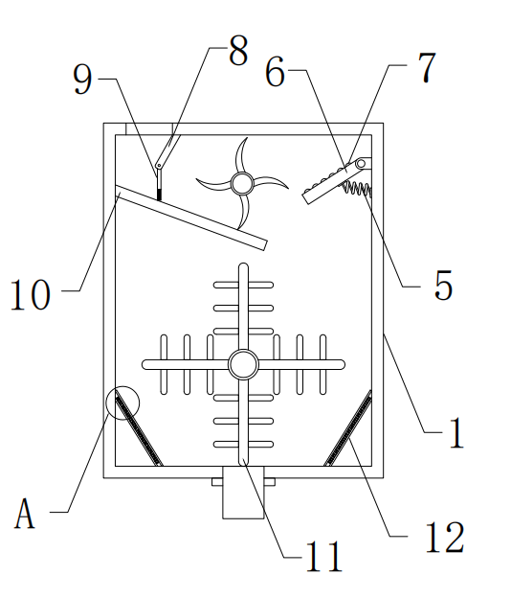
图2

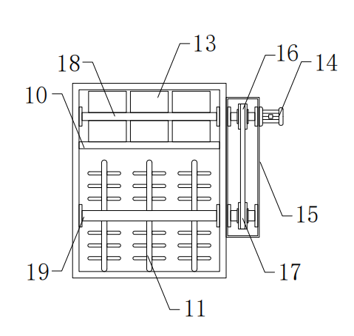
图3

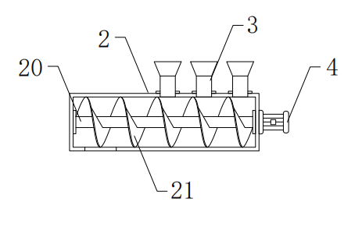
图4

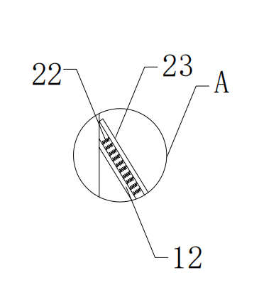
图5

